Caleb Dubé  
Jérémie Gaudet  
Bright Ogbeiwi  
Techniques de l’informatique  
Groupe 4218

Rapport du projet Web

Rapport présenté à  
M. Simon Guimond-Dufour  
Département d’informatique  
pour le cours  
*Développement Web Avancé*

Cégep de Sherbrooke  
01 mai 2025

Bilan de travail Caleb

Semaine 1

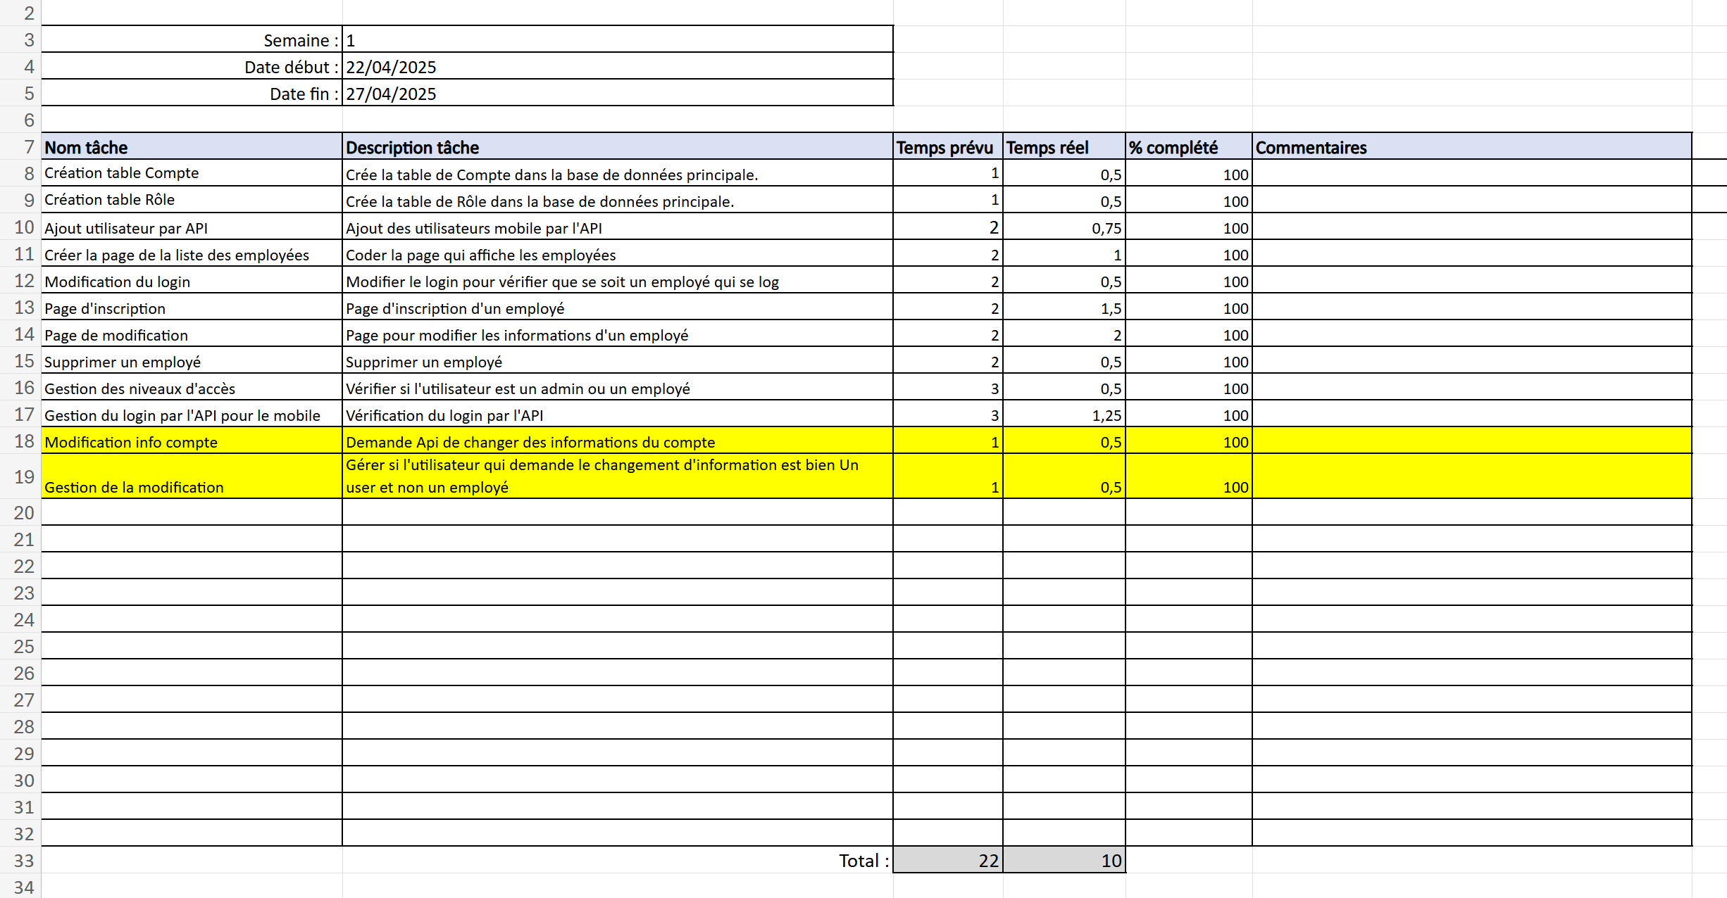

Semaine 2

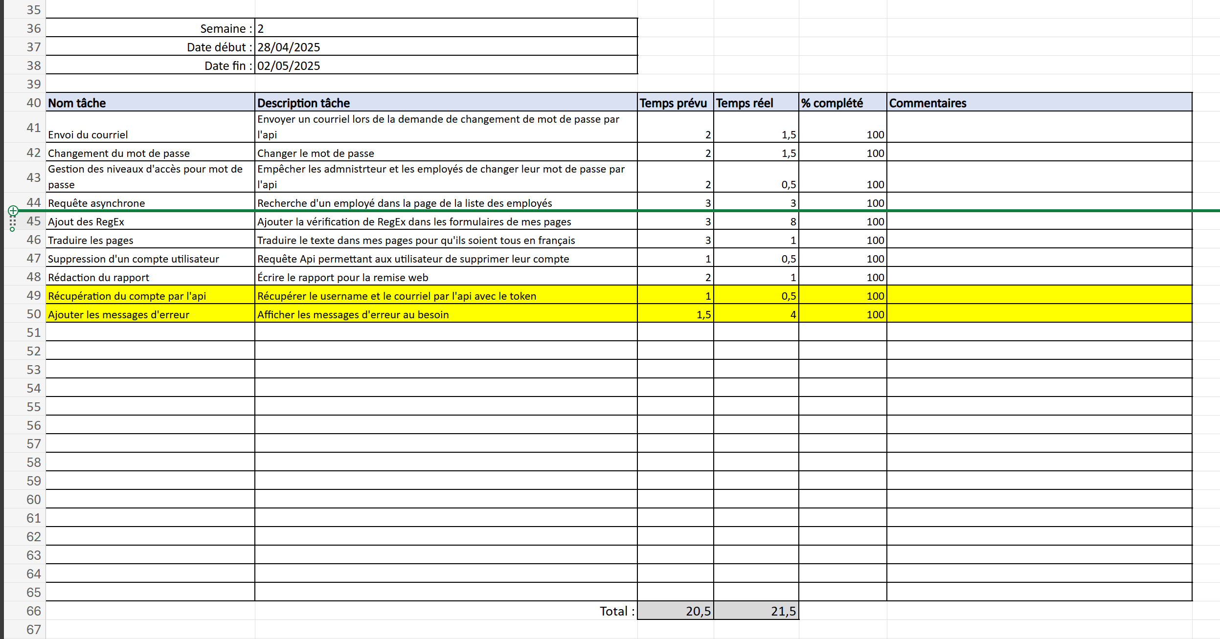

Bilan de travail Jérémie

Semaine 1

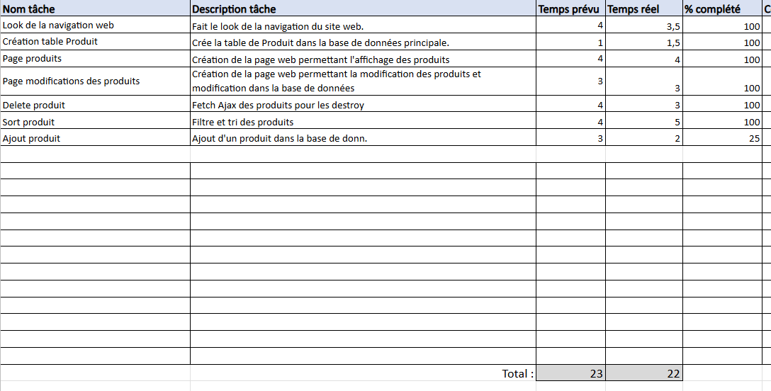

Semaine 2

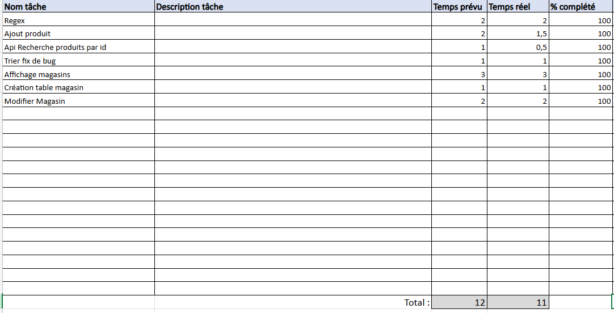

Semaine 3

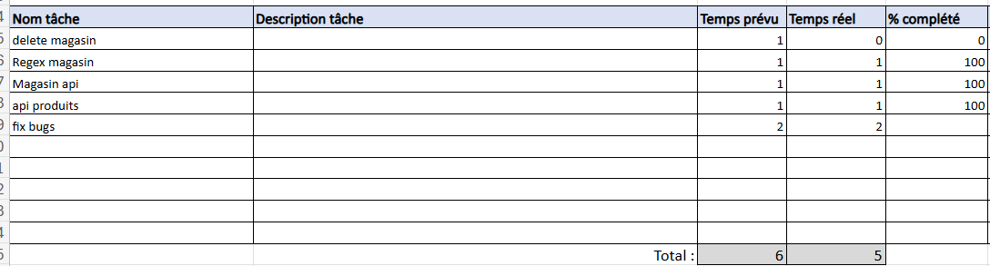

Conclusion Caleb

Pour ma part, le projet ces biens passés dans sa globalité. La création des utilisateurs/employés et toutes les autres fonctions qui y sont liés s’est très bien déroulé, j’ai eu peu de problème lors du codage de ces fonctions et de leurs tests. En ce qui concerne les parties qui se sont moins bien passés, c’est surtout les regex et leur utilisation. Par exemple, j’ai eu beaucoup de problème avec la vérification du champ email dans les formulaires, il ne le faisait pas au bon moment.

Conclusion Jérémie

Le projet c’est passer assez bien, malgré quelque confusion au début pour le temps que je devais faire par semaine et les dates de remises. J’ai cependant eux quelque difficulté a modifier les pages déjà fait par laravel pour faire le menu de navigation. La page produit s’est fait sans trop de problème mis a part quelques difficultés pour les filtres.